

INSTITUTO POLITECNICO NACIONAL

ESCUELA SUPERIOR DE CÓMPUTO (ESCOM)

PROGRAMACIÓN ORIENTADA A OBJETOS

NOMBRE DEL ALUMNO:

* SANTOS MÉNDEZ ULISES JESÚS

TEMA:

* BASES DE DATOS NO SQL

NÚMERO DE TAREA: 3

FECHA DE ENTREGA:

* 18/06/2021

GRUPO:

* 2CM11

**Bases de datos NO SQL**

El término NoSQL aparece con la llegada de la web 2.0 ya que hasta ese momento solo se subía contenido a la red aquellas empresas que tenían un portal, pero con la llegada de redes sociales y sitios de entretenimiento se hizo un crecimiento exponencial de los datos.

Es a partir del hecho anterior que comienzan a aparecer los primeros problemas de la gestión de toda esa información almacenada en bases de datos relacionales. Inicialmente para solucionar problemas respecto a la gestión de datos se utilizaron más máquinas, pero pronto se dieron cuenta que esa solución no sería nada barata además no daría una solución precisa, es donde aparece el movimiento NoSQL.

En general las bases de datos NoSQL se describen como estructuras que nos permiten almacenar información en aquellas situaciones en las que las bases de datos relacionales generan ciertos problemas debido principalmente a problemas de escalabilidad y rendimiento de las bases de datos relacionales.

**Ventajas de los sistemas NoSQL**

Se tienen algunas ventajas sobre los modelos relacionales como:

* **Manejo de gran cantidad de datos:** utiliza una estructura distribuida en la mayoría de casos en tablas Hash.
* **Ejecución en máquinas de bajo presupuesto**
* **Escalabilidad horizontal:** para mejorar el rendimiento de estos sistemas basta con agregar más nodos e indicarlos.
* **No genera cuellos de botella:** sustituye comandos y consultas avanzadas que pueden ralentizar el sistema.
* **Alto rendimiento**
* **Compromete fiabilidad a cambio de rendimiento**

**Diferencias con las bases de datos SQL**

Una de las principales diferencias entre los sistemas SQL y NoSQL son:

* No utiliza SQL como lenguaje de consulta
* No utiliza estructuras como tablas para el almacenamiento de datos como en el modelo relacional.
* No permite operaciones JOIN de esta manera no sobrecargas el sistema y reduce costo, desnormaliza datos y realiza JOIN mediante software.
* Arquitectura distribuida, suele ser centralizada en una única máquina, pero también puede ser compartida en varias máquinas con mecanismos de tablas Hash distribuidas.

**Tipos de bases de datos NoSQL**

**Bases de datos clave-valor**

Es el modelo de bases de datos NoSQL más popular, además de ser la más sencilla en cuanto a funcionalidad. En este tipo de sistema cada elemento está identificado por una llave única, lo que permite la recuperación de información de manera rápida.

Algunos ejemplos son:

* Cassandra
* BigTable
* Hbase

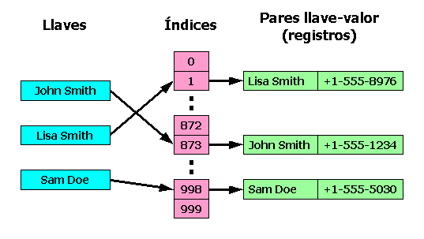

**Bases de datos documentales**

Almacena la información como un documento, generalmente utilizando para ello una estructura simple como JSON o XML y se utiliza una clave única para cada registro, esto permite realizar consultas más avanzadas sobre el contenido del documento.

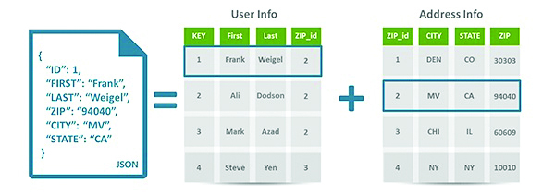

**Bases de datos en grafo**

Este tipo de base de datos, la información se presenta como nodos de un grafo y sus relaciones con las aristas de este, de manera que se puede hacer uso de la teoría de grafos para recorrerla. Para sacar el máximo rendimiento a este tipo de bases de datos, su estructura debe estar totalmente normalizada.

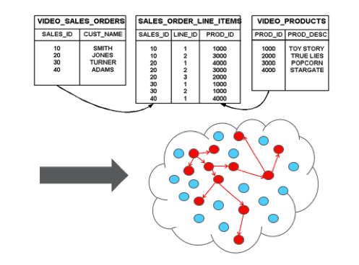

**Bases de datos orientadas a objetos**

La información se representa mediante objetos, de la misma forma que son representados en los lenguajes de programación orientada a objetos (POO) como ocurre en JAVA, C# o Visual Basic.NET

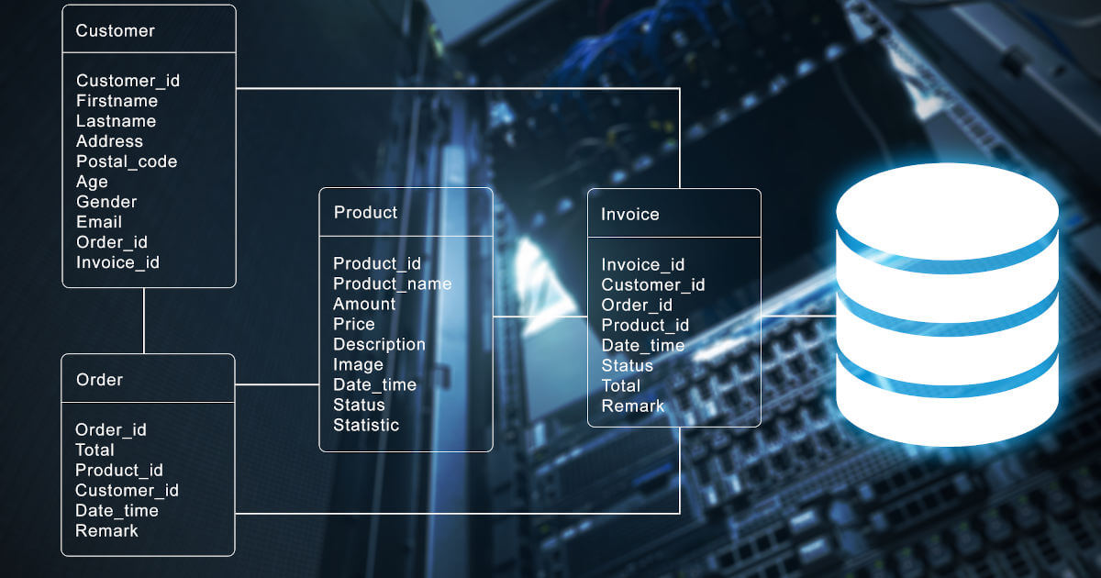

**SGBD para NoSQL**

Las más utilizadas actualmente son:

* Apache Cassandra

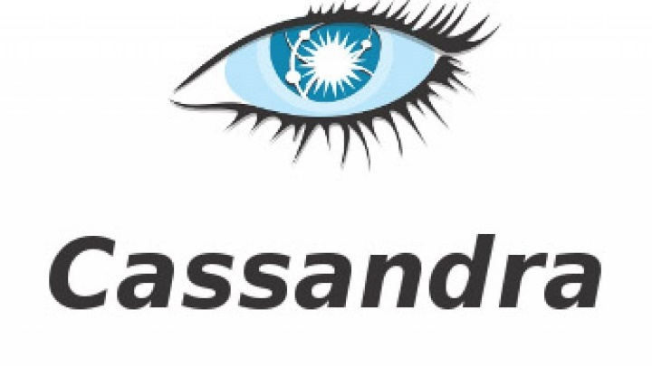

* Redis

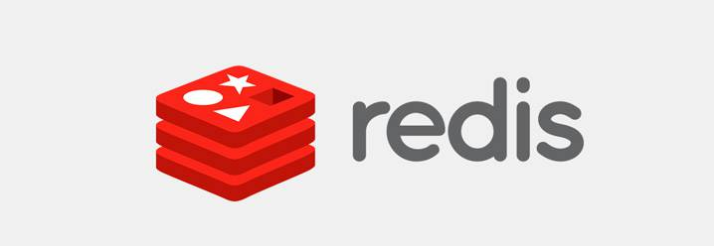

* MongoDB



* CouchDB



**Ejemplos de uso:**

* Facebook, Twitter (Cassandra)
* Yahoo, Adobe (Hbase)
* Flickr, Instagram, Github (Redis)
* Infojobs (Neo4j)

**Referencias:**

* <https://core.ac.uk/download/pdf/44310803.pdf>
* <https://www.acens.com/wp-content/images/2014/02/bbdd-nosql-wp-acens.pdf>
* <http://www.grch.com.ar/docs/bdd/apuntes/unidad.ii/no.sql/NotasNoSQL.pdf>